**河 北 大 学**

《MATLAB程序设计》  
实验报告

**班级：19级数学2班**

**姓名：王栋照**

**学号：20191001056**

2020年9月

**实验五、循环结构程序设计**

1. **实验目的**
2. 掌握利用for语句实现循环结构的方法。
3. 掌握利用while语句实现循环结构的方法。
4. 熟悉利用向量运算来代替循环操作的方法。
5. **实验内容**
6. 已知



求y的近似值。当n分别取100、1000、10000时，结果分别是多少？

要求：分别用循环结构和向量运算（用sum函数）来实现。

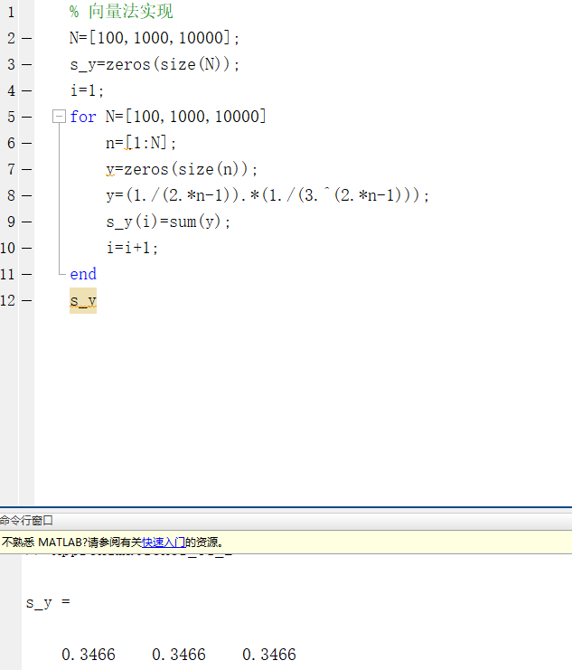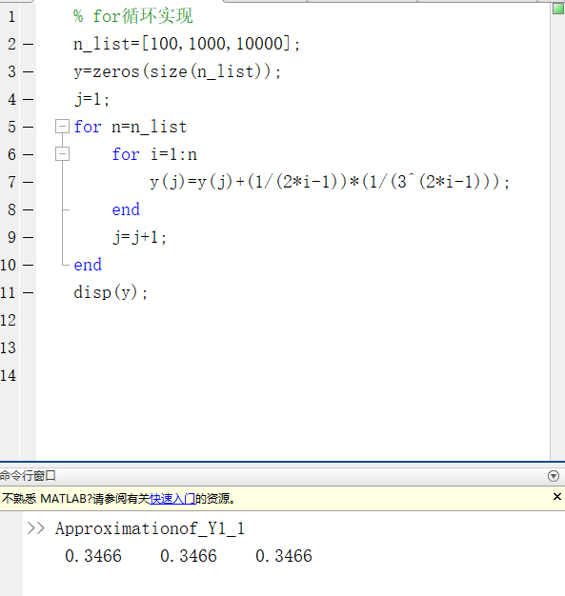

1. 根据，求

（1）时的最大n值。

（2）与（1）的n值对应的y值。

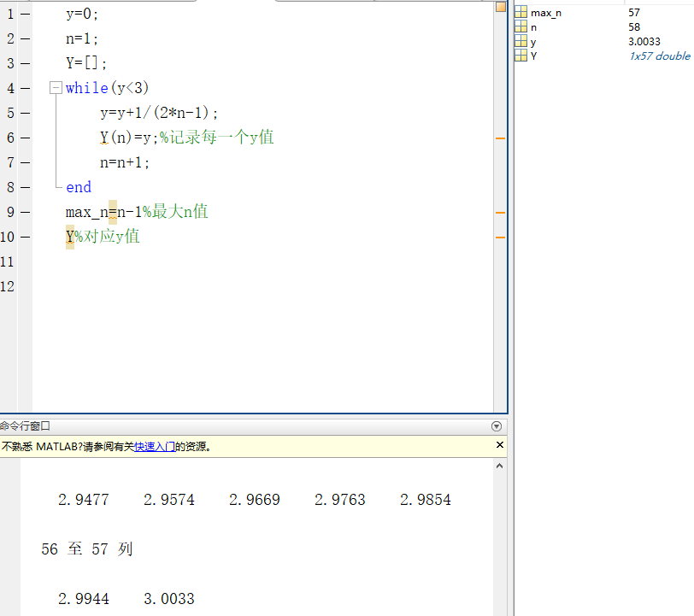

1. 考虑一下迭代公式：



其中a、b为正的常数。

1. 编写程序求迭代的结果，迭代的终止条件为，迭代初值，迭代次数不超过500次。
2. 如果迭代过程收敛于r，那么r的准确值是，当的值取、、时，分别对迭代结果和准确值进行比较。

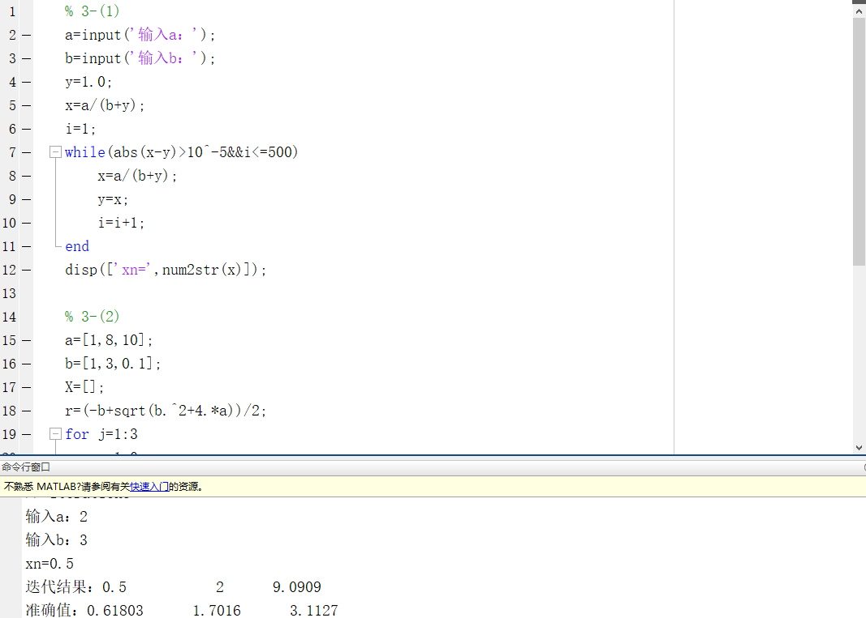

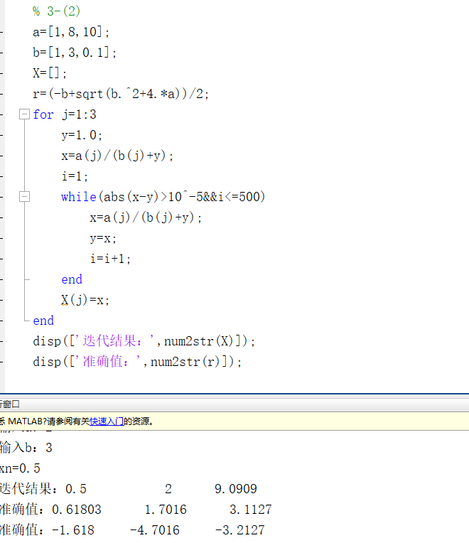

1. 已知



求中：1 0 1 2 0 -3

1. 最大值、最小值、各数之和。
2. 正数、零、负数的个数。

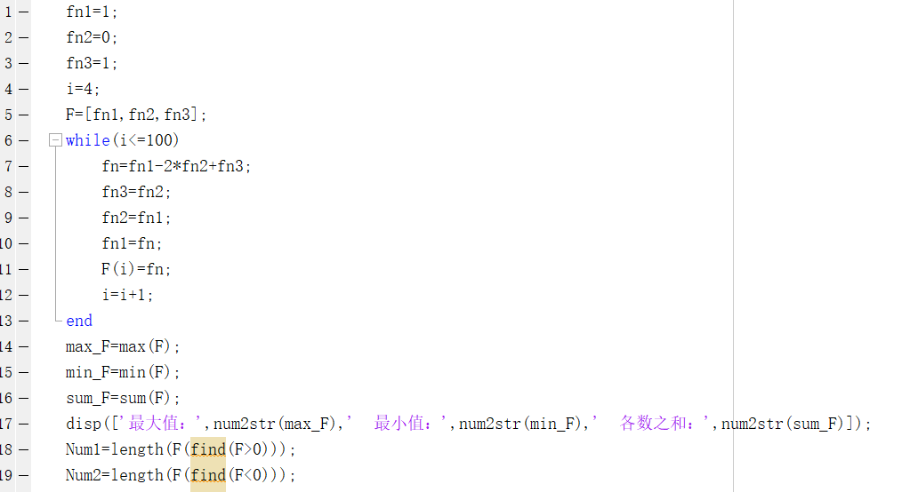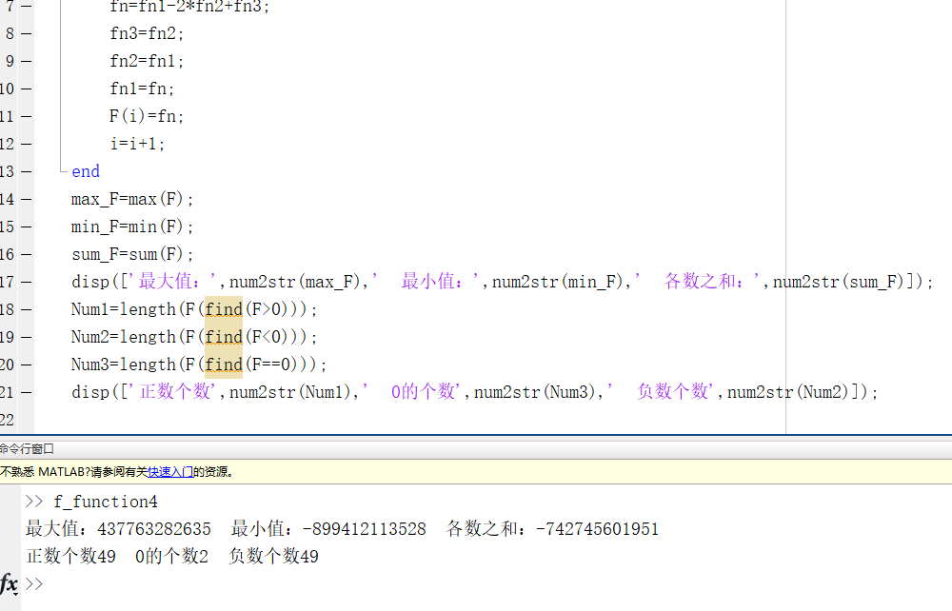

1. 若两个连续自然数的乘积减1是素数，则称这两个连续自然数是亲密数对，该素数是亲密素数，例如，由于5是素数，所以2和3是亲密数对，5是亲密素数。求区间内：
2. 亲密数对的对数。
3. 与上述亲密数对对应的所有亲密素数之和。

